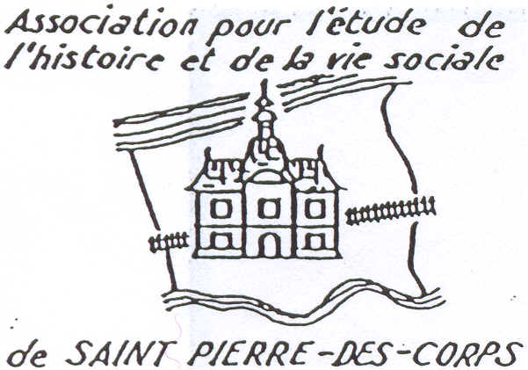 **Notice biographique de Pierre BROSSOLETTE**  
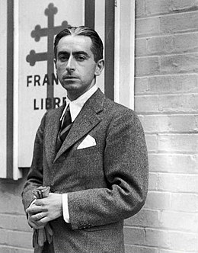  
**Pierre Brossolette** est né à Paris le 25 juin 1903 dans une famille d’enseignants. Après de brillantes études, reçu 1er à l’Ecole Normale Supérieure en 1922 puis 2ème à l’agrégation d’histoire et géographie. il obtient au cours de ses études un brevet de préparation militaire qui fait de lui un sous-lieutenant de réserve. Pendant son service militaire eu 5ème R.I., en 1926, il épouse Gilberte Bruel avec qui il aura deux enfants.  
Membre de la Ligue des Droits de l’Homme, de la Ligue internationale contre l’antisémitisme et de la Grande Loge de France où il est initié en 1927, il adhère en 1929 à la SFIO.  
D’abord fervent défenseur des idéaux pacifistes et européens, ses conceptions évoluent à partir de 1938 lorsqu’il prend conscience de la réalité de la menace nazie et de l’inévitabilité de la guerre.  
Journaliste au sein de plusieurs journaux comme le Populaire, quotidien de la SFIO où il est rédacteur de politique étrangère, il travaille également à Radio PTT à partir de 1936. Il en est licencié sur ordre de Daladier en janvier 1939 pour s’être opposé, dans une émission, aux accords de Munich.  
Mobilisé en 1939 comme lieutenant au 5ème R.I., il sera décoré de la Croix de Guerre en juillet 40 pour sa brillante conduite ; il avait en effet réussi à ramener tous ses hommes avec leurs armes, leur évitant ainsi la captivité.  
**Résistance**:Hostile au régime de Vichy, il rejoint le réseau résistant « Musée de l’Homme » pendant l’hiver 40-41. Ayant échappé de peu à son arrestation, il participe à la formation des groupes Libération-Nord et OCM dans la zone occupée.  
Avec son épouse, il rachète une librairie au 89 rue de la Pompe à Paris qui servira de lieu de rencontre et de boîte aux lettres pour les résistants. Nommé professeur d’histoire dans un collège il est présenté par un collègue au colonel Rémy. Après cette rencontre, il est intégré en novembre 1941 au réseau du colonel Rémy, la Confrérie Notre-Dame, pour lequel il devient chef de la section presse et propagande sous le nom de code « Pédro » Au cours de l’hiver 41-42, il envoie à la France Libre une série de rapports très documentés sur la situation de la France et de la Résistance embryonnaire. Par son intermédiaire et via la CND, les mouvements Libé-Nord et OCM sont entrés en contact avec Londres. Après un court séjour en zone Sud, destiné à parfaire son information sur l’état de la résistance, il s’envole clandestinement pour l’Angleterre en avril 42 en tant que responsable de la Résistance pour rencontrer le chef de la France Libre. A peine arrivé, pris en mains par le BCRA, il rédige textes et comptes rendus pour les services gaullistes. Il propose au général de Gaulle de repartir en France pour y rallier d’éminentes personnalités politiques, SFIO mais aussi de droite. Promu commandant, il travaille pour le BCRA en liaison avec le SOE britannique.  
A la suite de perquisitions successives effectuées par les Allemands à son domicile en mai 42, son fils Claude, âgé de 14 ans est durement interrogé par la Police française et la Gestapo, rue des Saussaies.  
Pierre Brossolette repart en France en juin 1942 pour sa 1ère mission. Ayant vendu sa librairie puis fait franchir la ligne de démarcation à sa famille, il rallie d’abord Gibraltar en fellouque puis l’Ecosse en cargo et enfin Londres en train. Le 29 septembre 1942, il s’engage officiellement dans les FFL.  
 Le 1er octobre 1942, Brossolette est nommé adjoint au colonel Passy et prend la tête de la section chargée de faire le lien entre la Résistance extérieure et les mouvements de la Résistance intérieure.  
**la dernière mission** : le 12 décembre 1942, le général de Gaulle signe l’ordre de mission « Brumaire » de Brossolette sous le nom de Philippe Bernier. Il atterrit en France dans la nuit du 26 au 27 janvier 1943 pour, en coopération avec le colonel Passy, séparer en zone Nord le Renseignement de l’action militaire, procéder à l’inventaire de toutes les forces et rechercher les cadres d’une administration provisoire en vue de la Libération. Brossolette établit de nombreux contacts avec des responsables de la Résistance.  
Les groupements de la zone occupée, souvent jaloux de leur autonomie et critiques à l’idée d’intégrer les partis politiques, avaient alors beaucoup d’objections à la création d’un CNR. Après de longues et âpres négociations, Brossolette obtient leur ralliement explicite conjointement à leur regroupement sur le plan para-militaire. Ce faisant, il s’adapte volontiers au terrain mais désobéit aux instructions données par de Gaulle qui étaient d’inclure les partis politiques et d’attendre pour agir l’arrivée de Jean Moulin. Brossolette s’oppose radicalement à Jean Moulin, le profond antagonisme des deux hommes reposant sur la représentation des partis politiques et notamment du PCF au sein du Conseil de la Résistance. De retour à Londres le 16 avril 1943 avec le colonel Passy- ils présentent le rapport de leur mission. A Londres, à de nombreuses reprises Brossolette remplace Maurice Schumann au micro de la BBC, entre le 29 mai et le 27 juillet 1943, pour y lire ses chroniques de combat et d’espoir rendant hommage aux mouvements de résistance et à la France combattante.  
Il effectue son dernier départ pour la France le 19 septembre 1943 et reçoit l’ordre en novembre de revenir à Londres par voie maritime, à partir de la Bretagne. Le 2 février 1944 au soir, Brossolette et Emile Bollaert, désigné par de Gaulle comme délégué du CFLN auprès du CNR, embarquent sur un bateau de pêche qui s’échoue en raison du mauvais temps à l’entrée de la baie d’Audierne. Réfugiés à Plogoff chez un résistant local, ils sont arrêtés tous les deux le lendemain lors d’un contrôle de routine. Ecroué à Rennes avec son collègue, son identité découverte le 16 mars, les deux hommes sont conduits de suite à Paris, au siège de la Gestapo, avenue Foch.  
Torturé, Brossolette ne parle pas. Transféré à Fresnes puis à nouveau avenue Foch, Brossolette profite le 22 mars d’un moment d’inattention de l’un de ses gardiens pour se jeter par la fenêtre du 5ème étage. Très grièvement blessé, il meurt à l’Hôpital de la Pitié, le 24 mars, son corps sera incinéré au Père-Lachaise.  
Pierre Brossolette avait été fait Compagnon de la Libération par le général de Gaulle le 17 octobre 1942. Résistant convaincu et courageux, qualifié de « théoricien du gaullisme » par de Gaulle lui-même dans ses Mémoires, quelquefois jugé incontrôlable, **Pierre Brossolette** donne l’image d’un homme à la pensée politique libre ; il n’hésitait pas à tancer le général de Gaulle, homme qu’il respecta mais sans l’idéaliser, sur ses pratiques politiques qu’il jugeait autoritaires et offensantes pour qui osait lui tenir tête.   
Par une délibération du conseil municipal prise le 17 septembre 1954, à l’occasion du 10ème anniversaire de la Libération de Saint-Pierre-des-Corps, son nom sera donné à cette rue nouvelle.